Führungskräfte müssen vielen verschiedenen Anforderungen gerecht werden und dementsprechend verschiedenste Rollen ausfüllen können. Inzwischen haben Sie vielleicht schon genügend Überblick über die Anforderungen, die sich Ihnen in Ihrer neuen Position stellen, um zu überlegen, welche Rollen für Sie in der nächsten Zeit besonders wichtig sein werden.

**Selbstreflexion:**

1. Bezogen auf die anstehenden Aufgaben, welche Rollen sind in der nächsten Zeit für Sie besonders wichtig? *Bewerten Sie die Wichtigkeit von 1 (nicht wichtig) bis 5 (sehr wichtig) und tragen Sie Ihre Werte in das Schaubild ein.*

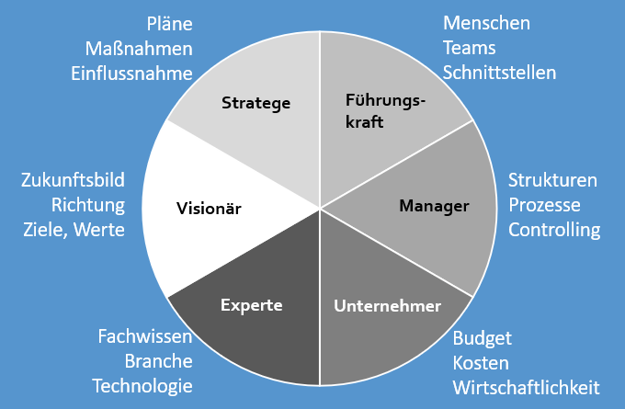

1. In welchen Rollen sehen Sie bisher Ihre Stärken? Welche Rollen füllen Sie gerne aus?
2. Bei welchen Rollen gibt es für Sie Entwicklungsbedarf? An welchen konkreten Themen sollten Sie arbeiten?